**中山市入海河流未达标水体**

**泮沙排洪渠达标方案**

**二〇一七年八月**

**目 录**

**一、总体要求 1**

**（一）指导思想 1**

**（二）主要原则 2**

**（三）总体思路 3**

**（四）整治范围与期限 4**

**（五）整治目标 4**

**二、流域存在的主要问题 4**

**（一）劳动密集型企业众多，生活污染源治理程度低 5**

**（二）工业污水产生量大，工业污水排放监管未完善 5**

**三、主要任务与措施 5**

**（一）控源截污减排，深化泮沙排洪渠污染防治 5**

**1、防治工业污染 5**

**2、防治城镇生活污染 7**

**3、农村环境综合整治 7**

**（二）水环境综合治理，逐步恢复河流生态功能 9**

**（三）强化环境监管，提高水污染防治水平 9**

**（四）调结构优布局，促进经济结构转型与升级 10**

**1、调整产业结构 10**

**2、保护生态空间 10**

**3、发展绿色产业和循环经济 11**

**（五）节约保护水资源，积极推进节水减排 11**

**四、重点工程和投资匡算 12**

**五、保障措施 13**

**（一）落实各方责任 13**

**（二）强化责任考核 14**

**（三）加大资金投入 14**

**（四）宣扬环境文化 15**

**（五）推动全民参与 15**

**附表 17**

**附图 23**

《环境保护法》规定，未达到国家环境质量标准的重点区域、流域的有关地方人民政府，应当制定限期达标规划，并采取措施按期达标。《水污染防治行动计划》（以下简称《水十条》）和《广东省水污染防治行动计划实施方案》（以下简称《粤十条》）要求，未达到水质目标要求的地区要制定达标方案，将治污任务逐一落实到汇水范围内的排污单位，明确防治措施及达标时限。《关于转发环境保护部办公厅关于强化水体达标方案编制实施工作的通知》（粤环函〔2016〕717号）指出，我省需编制水污染防治方案和水体达标方案的水体包括环保部受国务院委托与省政府签订的《广东省水污染防治目标责任书》中的未达标水体（含入海河流）。

为深入贯彻落实《环境保护法》、《水十条》、《粤十条》和粤环函〔2016〕717号文件，按广东省和中山市统一部署，切实推进入海河流未达标水体泮沙排洪渠水污染防治工作，整体改善和提升该河流的水生态环境质量，制定本达标方案。

# 一、总体要求

## （一）指导思想

全面贯彻党的十八大和十八届三中、四中、五中全会精神，紧紧围绕“五位一体”总体布局和“四个全面”战略布局，牢固树立和贯彻落实创新、协调、绿色、开放、共享发展理念，牢牢把握“三个定位、两个率先”目标，全面践行“两山论”，把中山市入海河流泮沙排洪渠水环境整治作为一项政治任务和重要民生实事来抓，以改善水环境质量为核心，强化源头控制、水陆统筹、河海兼顾，对水环境实施分阶段科学治理，系统推进水污染防治、水生态保护和水资源管理，不断提高水环境治理系统化、科学化、法治化、精细化和信息化水平；落实政府治污法定责任，以实施调结构优布局、截污纳管控源减排、节水及水资源保护调度、生态环境综合治理和加强执法监管为主要手段，健全水污染整治长效机制，持续改善泮沙排洪渠水质，逐步恢复河流主要环境功能。

## （二）主要原则

**1．目标管理，系统施治。**按照“只能更好、不能变坏”的要求，坚持水环境质量改善目标为导向，以水质达标倒逼任务措施，科学制定达标路线图和时间表。强化科学决策与系统施治，全面涵盖污染减排、环境承载力提升和水生态修复等措施。

**2．统筹兼顾，突出重点。**坚持问题导向，水陆统筹，充分考虑当地经济社会发展特征与水环境、水资源、水生态条件，抓住导致水质超标的主要因素和重点环节，与相关规划或方案有机衔接，系统梳理、整合提升，有针对性地提出整治对策和措施。

**3．精细管理，责任落地。**突出精细化管理要求，在时间尺度上覆盖水质达标的全过程，逐年分解目标任务，围绕年度目标制定详细实施计划；在空间尺度上将治污任务逐一落实到汇水范围内的地方各级人民政府和排污单位；在管理手段上，突出排污许可证的基础和核心地位，通过核发许可证并严格管理，实施企事业单位排污总量控制制度，控制和削减超标污染物排放，在推动工业企业率先全面达标排放的基础上，进一步加严排污许可限制，推动水质达标。

**4．信息公开，全民行动。**将公众参与作为重要环节，广泛听取社会公众对治理目标、任务措施的意见和建议，定期公布达标方案及实施进展情况，接受公众和社会监督，引导公众参与方案编制与达标整治行动。

## （三）总体思路

以环境质量改善为核心，执行最严格的环境保护制度，以流域生态红线优化社会经济布局和生态空间格局，以环境效率蓝线引领生产生活方式转变和产业结构转型升级，以水质达标底线倒逼治理目标任务和重点工程建设，坚持“水系入手、截污为先、方式多样、综合治理”，从单纯治污向流域统筹开发与综合治理转变，从污水常规处理向深度处理与生态治理转变，从干管建设向支次管网全覆盖和雨污分流转变，全面控制污染物排放，切实保障河流生态基流，确保2020年水环境质量总体改善，营造水环境安全、水生态优美、水空间宜人的生态治水新格局，满足城市发展和市民对水环境更高层次的需求。

## （四）整治范围与期限

**整治范围**：泮沙排洪渠在中山市的水系范围见附图1，河流总长6.6 km，位于中山市南朗镇，起点位于高速桥涵，终点位于出海口，流经行政村包括翠亨、白企、南朗、泮沙、崖口。

**整治期限**：基准年为2015年，并按2018年和2020年两个阶段列出重点整治任务。

## （五）整治目标

（1）总体目标

到2020年，入海河流泮沙排洪渠消除劣于Ⅴ类的水体，泮沙桥断面达到Ⅳ类，水环境质量得到明显改善，水生态环境状况有所好转。

（2）主要指标

2018 年，泮沙排洪渠基本达到Ⅴ类；2020 年，泮沙排洪渠泮沙桥断面稳定达到Ⅳ类。2020 年底前，泮沙排洪渠集水范围内城镇生活污水收集处理率达95%。

# 二、流域存在的主要问题

根据现场及常规监测水质结果，泮沙排洪渠的泮沙桥考核断面现状水质为劣Ⅴ类，超标因子主要为氨氮、总磷和粪大肠杆菌群，水体污染问题主要为生活源污染，并存在一定程度工业污染。结合流域社会经济和污染源现状，识别其存在的主要问题有：

## （一）劳动密集型企业众多，生活污染源治理程度低

泮沙排洪渠流域内劳动密集型企业众多，企业员工生活污水量大，造成流域生活污染负荷重，各类生活污染源占流域污染来源一半。但流域内绝大部分生活污水仍未经处理直排入河，污水处理系统建设进度有待加强。

## （二）工业污水产生量大，工业污水排放监管未完善

目前泮沙排洪渠流域内工业企业产生污染物量约占总量的30%，但是流域的工业企业污水处理及截污尚未完善，部分工业污水未达标即直排入河，工业污水处理及监管力度有待改善。同时根据环境统计显示，流域内大部分工业污水采用废水转移外运处理，对企业排污监管的要求更高。

# 三、主要任务与措施

## （一）控源截污减排，深化泮沙排洪渠污染防治

**1、防治工业污染**

**严抓违法违规排放。**流域内水污染行业企业已在环保部门备案为废水转移流域外处理的，必须严格落实执行，禁止擅自将工业废水偷排入泮沙排洪渠，并须将生活废水纳入市政纳污管网，禁止在河道设置任何排污口，禁止向河道排污；其他企业排放入泮沙排洪渠或城镇污水处理厂收集系统的污水必须经过污水处理达标后排放。对中山市科朗家禽有限公司、中山通佳鞋业有限公司、中山市南朗镇南鸿彩印厂等排污情况进行严查。（镇环境保护分局牵头，镇水利所、住房和城乡建设局等参与）

**取缔“十小”企业，整治十大重点行业。**认真落实《中山市人民政府关于印发中山市水污染防治行动计划实施方案的通知》（中府〔2016〕34号），依法取缔全部不符合产业政策的“十小”生产项目，并建立长效机制防止“回潮”。对照中山市十大重点行业专项治理方案逐一检查流域内相关企业是否按照要求做到相应的治理措施。新建、改建、扩建上述行业建设项目实行主要污染物排放等量或减量置换。（镇环境保护分局牵头，镇发展改革局、经济和科技信息局、国土资源分局等参与）

**强化工业区水污染治理。**对泮沙排洪渠流域内南朗第一、第二、第三工业区等工业区内企业的环保设施进行排查，并对重点污染源安装自动在线监控装置并与环保部门污染自动监控系统联网，对不符合要求或污水处理设施出水不达标的，依法限制生产或停产整治；对情节严重的，一律依法停业、关闭。（镇环境保护分局牵头，镇经济和科技信息局、公安分局等配合）

**推行排污许可。**2017年底前完成排污许可证核发工作，将污染物排放种类、浓度、总量、排放去向等纳入许可证管理范围。（市环境保护局牵头，镇环境保护分局参与）

**2、防治城镇生活污染**

**加强配套管网建设和改造。**进一步加快污水管网建设进度，继续推进雨污分流收集管网和沿河截污系统建设，从根本上解决沿河污水直排环境问题，2020年前，全流域新增城镇污水处理厂配套污水干管4.4公里以上，除农村分散式生活污水处理设施排水外，其他排污口实现全部截污。（镇住房和城乡建设局牵头，镇环境保护分局、水利所等参与）

**治理企业员工生活污染。**2020年底前，居住人数超过100人或日排放生活污水超过30t的企业生活污水应处理达到处理系统接收要求后由管网送往污水处理系统处理。（镇环境保护分局牵头，镇住房城乡建设局等参与）

**3、农村环境综合整治**

**推进农村分散式污水处理。**

在流域范围内未能纳入集中式污水处理厂管网的各个自然村，进行分散式污水处理设施建设, 出水执行GB18918-2002一级A标准与DB44/26-2001一级标准较严值。（镇住房和城乡建设局牵头，镇环保分局、规划分局、国土分局、财政分局、所在村委会等参与）

**畜禽养殖业污染控制。**按照市划定的禁养区范围，对禁养区、限养区内畜禽养殖业进行清理整治。2017年8月底前，制定泮沙排洪渠流域禁养区内养殖场清理清单和禁养区外规模养殖场整治清单。2017年底前，依法关闭或搬迁禁养区内的畜禽养殖场（小区）和养殖专业户, 对位于禁养区和限养区内未配套完善的污染治理设施并向外环境排放污染物造成环境污染的畜禽养殖场（小区）和养殖专业户依法进行行政处罚。现有规模化畜禽养殖场（小区）要配套建设粪便污水贮存、处理与利用设施，散养密集区要实行畜禽粪便污水分户收集、综合处理利用。新建、改建、扩建规模化畜禽养殖场（小区）要实施雨污分流、粪便污水资源化利用。（镇农业农村局牵头，镇环境保护分局、兽医站等参与）

**农业面源污染控制。**按照市的部署，推广低毒、低残留农药使用，鼓励使用人畜粪便等有机肥，减少化肥、农药和类激素等化学物质的使用量，开展农作物病虫害绿色防控和统防统治。横迳水库饮用水水源保护区及汇水区等敏感区域以及农业面源污染严重的区域，要建设农田排水和地表径流净化工程，利用现有沟、塘、窖等，配置水生植物群落、格栅和透水坝，建设生态沟渠、污水净化塘、地表径流集蓄池等设施，列出工程清单，明确工程建设内容、工程规模、期限、投资和责任单位等。（镇农业农村局牵头，镇环境保护分局、水利所等参与）

**农村环境连片整治。**以村为单元，坚持全面治理与重点改造并重，加快推进生活垃圾和污水处理设施建设。深化“以奖促治”政策，实施农村清洁工程，推进农村环境连片整治。（镇农业农村局牵头，镇环境保护分局、水利所、住房城乡建设局、环卫所、财政分局等参与）

## （二）水环境综合治理，逐步恢复河流生态功能

通过堤岸整治、河道清淤、景观及相应市政配套设施建设，改善河涌生态环境质量。清拆保护区内违章建筑，设立堤岸纵深5米的涵养绿化带，开展水生态修复和水生态景观建设试点。到2018年底，完成泮沙排洪渠的河涌清淤、截污治污及滨岸景观带建设，完成泮沙排洪渠范围内违规污染企业的清理整顿工作。到2019年底，完成流域内主要河涌综合整治及生态修复，逐步实现河床湿地化、河坎生态化、河岸景观化，提升人居环境满意度。（镇水利所牵头，镇住房城乡建设局、环境保护分局、财政分局等参与）

## （三）强化环境监管，提高水污染防治水平

**严格环境执法监管。**根据环境监管措施及要求，制定工业企业和污水处理设施排污情况抽查计划，对超标和超总量的企业实行“黄牌”警示，对经整治仍不能达到要求且情节严重的企业实行“红牌”处罚，加大环境执法力度。（镇环境保护分局牵头，镇经济和科技信息局、公安分局等参与）

**加强环境监管能力建设。**对重点企业、重点河段完善在线监控管理系统。对未进入市政管网直接排放进内河涌的主要排放口安装流量、水质自动监测设备，杜绝偷排漏排和超标超量排污，严厉打击环境违法行为。（市环境保护局牵头，镇环境保护分局、水利所等参与）

## （四）调结构优布局，促进经济结构转型与升级

**1、调整产业结构**

**实施差别化环保准入**。认真落实《中山市差别化环保准入促进区域协调发展实施细则》，按照市的部署对污染行业进行分类指导和差异化管理。流域内不允许再新建工业集聚区。2018年底前，依法关停污染严重、难以治理又拒不进入定点园区的重污染企业。（镇发展改革局、镇经济和科技信息局牵头，镇环境保护分局、国土资源分局、住房城乡建设局等参与）

**继续推进淘汰落后产能。**按照中山市落后产能淘汰方案和分年度落后产能淘汰计划，综合采取法律、经济、技术和必要的行政手段，关停清退超标排污企业和养殖业，大力推进清洁生产，淘汰落后产能生产企业。（镇经济和科技信息局牵头，镇发展改革局、环境保护分局、镇农业和农村工作局等参与）

**2、保护生态空间**

将《广东省环境保护规划纲要》（2006-2020年）的严格控制区和《中山市主体功能区规划实施纲要》确定的禁止开发区纳入生态红线进行严格管理，依法实施强制性保护。红线范围内禁止建设任何有污染物排放或造成生态环境破坏的项目；除文化自然遗产保护、森林防火、应急救援、环境保护和生态建设以及必要的旅游、交通、电网、通讯等基础设施外，原则上不得在生态红线区域内建设基础设施工程。（镇环境保护分局、林业站牵头，市财政局、国土资源局、住房城乡建设局、水务局、农业局等参与）

依据《城市蓝线管理办法》，结合水质达标管理要求，划定蓝线管理范围，严格限制在横迳水库集雨区内变更土地利用方式。（市国土资源局、城乡规划局牵头，镇城乡规划分局、国土资源分局、住房城乡建设局、环境保护分局等参与）

**3、发展绿色产业和循环经济**

继续推进纺织印染、纸制品业、金属加工、农副食品加工等行业节能减排。鼓励流域内高耗水行业实施绿色化升级改造和废水深度处理回用，着力推进工业园区生态化建设。依法全面推行清洁生产审核。（镇发展改革局、镇经济和科技信息局牵头，镇环境保护分局、住房城乡建设局等参与）

## （五）节约保护水资源，积极推进节水减排

实施最严格水资源管理。对纳入取水许可管理的单位和其他用水大户实行计划用水管理。对自备水源情况进行排查执法，严禁私自取水用于生产和商业用途。严格执行《广东省用水定额》（DB44/T1461）地方标准。根据市政府部署，按总量目标严格控制流域内用水量。按照国家和省要求加大节水型社会建设力度，推动节水规划编制以及公共机构节水型单位、节水型学校和节水型企业建设，推广使用节水型器具和节水灌溉技术。（市水务局牵头，镇发展改革局、经济和科技信息局、住房城乡建设局、水利所等参与）

# 四、重点工程和投资匡算

为解决泮沙排洪渠水环境主要问题，实现泮沙桥断面水质达标的目标，必须在控源减排和提升环境容量两方面下功夫。根据前面章节对泮沙排洪渠流域污染源、水环境现状的分析，结合《粤十条》拟提出重点流域水污染防治、集中式饮用水水源地环境保护两大类工程项目（总投资约1.5亿元）。应按照《环保部 财政部关于开展水污染防治行动计划项目储备库建设的通知》（环规财〔2016〕17号）、《广东省环境保护厅 广东省财政厅关于印发广东省水污染防治行动计划项目储备库建设方案的通知》（粤环〔2016〕19号）等文件的要求，对这14个项目实施“清单式”管理机制，滚动管理、定期更新。充分利用市场机制，多渠道筹集资金，形成多元化投入格局，确保工程投资到位，并对不同项目区别不同情况给予适当支持。定期开展工程项目绩效评价，提高投资效益。

重点流域水污染防治是泮沙排洪渠流域水环境整治的重点，共部署11项工程，投资估算约为14270.8万元，主要内容为推进泮沙排洪渠的污染综合整治与生态修复工程，不断削减污染负荷，持续改善水环境质量，逐步修复环境功能；集中式饮用水水源地环境保护共部署3项工程，投资估算为1080.00万元，在横迳水库开展综合整治、生态修复、环境监管能力建设等工程。从空间分布看，泮沙排洪渠中下游段（观音座新路与南合路交叉路口至泮沙小桥河段，包括南朗村、泮沙村及崖口村）是工程实施的重点区域，第2、3、7项工程均在该区域实施。工程项目详细情况见附表1。

# 五、保障措施

## （一）落实各方责任

**加强组织领导。**南朗镇是本达标方案的实施主体，镇政府和有关部门要充分认识泮沙排洪渠达标整治工作的重要性、紧迫性和艰巨性。坚持政府“一把手”亲自抓、负总责，分管领导具体抓、全方位协调，采取强有力措施，做到责任到位、措施到位、投入到位，切实落实本方案。对本方案中所列的工程优先安排，视成熟程度列入年度重点建设投资项目。（镇政府负责落实）

**落实排污单位主体责任。**各类排污单位（工业企业、污水厂、禽畜养殖场等各类排放污水的单位）要严格执行环保法律法规和制度，加强污染治理设施建设和运行管理，开展自行监测，落实治污减排、环境风险防范、信息公开等责任。（镇环境保护分局牵头，镇经济和科技信息局等参与）

## （二）强化责任考核

严格落实“党政同责”、“一岗双责”。2019年6月底前，开展达标方案实施情况中期考核，考核结果向社会公布，并作为对领导班子和领导干部综合考核评价的重要依据。如未通过年度考核，将约谈镇区政府主要负责同志，提出整改意见，予以督促，并实施建设项目环评限批。对因工作不力、履职缺位等导致未能有效应对水环境污染事件的，以及干预、伪造数据和没有完成年度目标任务的，要依法依纪追究有关单位和人员责任。按照《广东省党政领导干部生态环境损害责任追究实施细则》的要求，对不顾生态环境盲目决策，导致水环境质量恶化，造成严重后果的领导干部，要记录在案，视情节轻重，给予组织处理或党纪政纪处分，已经离任的要终身追究责任。（镇政府负责落实）

## （三）加大资金投入

**切实增加政府资金投入。**镇区各相关部门要积极合作，重点支持污水处理、污泥处理处置、河道整治、畜禽养殖污染防治、水生态修复、应急清污等项目和工作；对环境监管能力建设及运行费用予以必要保障。（镇财政分局牵头，镇环境保护分局、水利所、住房和城乡建设局、农业农村局等参与）

**建立多元化投资机制。**引导社会资金投入，推行PPP模式（政府和社会资本合作）、排污权抵押融资和环境污染保证金制度，鼓励BOT（建设－经营－转让）等合作治污模式。鼓励乡贤与企业家捐建水污染治理设施。（镇财政分局牵头，镇水利所、住房和城乡建设局、农业农村局等参与）

## （四）宣扬环境文化

坚持绿色发展，牢固树立“尊重自然、顺应自然、保护自然”、“绿水青山就是金山银山”的生态文明理念。充分利用微博、微信等新媒体，加强生态文化的宣传教育，提高全社会生态文明意识，倡导勤俭节约、绿色低碳、文明健康的生活方式和消费模式，推动节约用水，鼓励购买使用节水产品和环境标志产品。引导和规范非政府生态环保公益组织发展。依托中小学节水教育、水土保持教育、环境教育等社会实践基地，开展环保社会实践活动。深入开展环保模范城、美丽乡村、绿色学校、绿色社区等系列创建活动，把绿色理念全方位地融入社会事业。（市环境保护局牵头，镇环保分局、宣传办公室等参与）

## （五）推动全民参与

**依法公开环境信息。**定期公布水环境状况。镇政府要健全完善环境信息公开制度，真实、全面、及时地公开各类环境信息。排污单位要依法向社会公开其产生的主要污染物名称、排放方式、排放浓度和总量、超标排放情况，以及污染防治设施的建设和运行情况，并按照规范实施排污口改造并公开环境信息，主动接受监督。（市环境保护局牵头，镇环境保护分局、经济和科技信息局等参与）

**加强社会监督。**探索建立河段监督员制度、环保志愿者制度，深入开展“环境监测开放日”、建成区污水直排环境和黑臭水体“随手拍”、“晒企业治污、晒环保监管”等活动。依托“互联网+”创新环境保护公众参与模式，健全公众投诉、信访、舆情和环保执法联动机制。通过公开听证、网络征集等形式，充分听取公众对重大决策和建设项目的意见。积极推行环境公益诉讼。（市环境保护局牵头，镇环境保护分局、经济和科技信息局等参与）

附表：1．工程项目清单

2．泮沙排洪渠流域重点水污染企业排污现状及控源建议表

附图：1．泮沙排洪渠整治范围图

2．泮沙排洪渠重点污染企业废水控源建议示意图

3．南朗横门污水处理厂污水管网分布示意图

# 附表

**附表1. 工程项目清单**

| **序号** | **范围** | **项目类型** | **项目名称** | **建设地点** | **预计建设周期** | **牵头单位** | **配合单位** | **项目建设规模与内容** | **投资估算（万元）** | **项目 进度** |
| --- | --- | --- | --- | --- | --- | --- | --- | --- | --- | --- |
| **总计** | | | | | | | | | **15350.8** |  |
| **一、重点流域水污染防治** | | | | | | | | | | |
| **合计** | | | | | | | | | **14270.8** |  |
| 1 | 南朗镇 | 1-流域生态环境状况调查与评估 | 泮沙排洪渠水质改善方案编制项目 | 泮沙排洪渠流域 | 2017.3-2017.12 | 镇住房和城乡建设局 | 镇环保分局、水利所、农业农村局 | 对泮沙排洪渠的水质改善进行污染源和排污系统的调查和研究，提出对策 | 30.8 | 1-未开工 |
| 2 | 南朗镇 | 2-流域污染源治理 | 农村连片环境综合整治 | 泮沙村、白企村、崖口村 | 2017.8-2019.12 | 镇农业农村局 | 镇环保分局、水利所、住房和城乡建设局、环卫所、财政分局 | 开展泮沙村、崖口村与白企村连片村庄环境综合整治工程，包括集中式饮用水源保护，生活污水、生活垃圾、畜禽养殖污染治理。 | 300 | 1-未开工 |
| 3 | 南朗镇 | 2-流域污染源治理 | 中山市南朗镇泮沙排洪渠流域农村及南朗工业园区生活污水治理工程 | 泮沙村、白企村、崖口村、南朗村 | 2017.8-2020.12 | 镇住房和城乡建设局 | 镇农业农村局、水利所、环保分局、规划分局、国土分局、财政分局、所在村委会 | 对流域内泮沙村、白企村、崖口村以及南朗工业区、第二、第三工业区（含侨光、竹仔林、金朗等工业园区）的生活污水进行收集处理。 | 1200 | 1-未开工 |
| 4 | 南朗镇 | 2-流域污染源治理 | 南朗镇横门污水处理厂一期提标改造工程 | 横门社区 | 2017.1-2019.12 | 镇水务公司 | 镇环保分局、住房和城乡建设局 | 对南朗镇横门污水处理厂一期工程进行提标改造，提标改造后出水标准为GB18918-2002一级A与广东省地方标准《水污染物排放限值》（DB44/26-2001）的较严值。 | 2000 | 1-未开工 |
| 5 | 泮沙排洪渠流域 | 2-流域污染源治理 | 泮沙排洪渠排污口截留工程 | 横门社区、泮沙排洪渠流域 | 2017.1-2020.12 | 镇住房和城乡建设局、镇水务公司 | 镇环保分局、水利所、财政分局 | 对泮沙排洪渠所有排污口进行截留，通过就近建设分散式污水处理设施或输送至污水处理厂处理等方式对截留污水进行处理。工业污水排入截留系统的企业需要对工业污水进行预处理至接纳污水处理厂提出的接管标准。 | 5000 | 1-未开工 |
| 6 | 南朗镇 | 2-流域污染源治理 | 农田生态拦截带和生态沟渠建设试点工程 | 泮沙排洪渠流域 | 2017.2-2019.12 | 镇水利所 | 镇农业农村局、住房和城乡建设局 | 在泮沙排洪渠沿岸农田面积较大、农作物较多的片区选定农田开展试点工程，建设生态拦截带和生态拦截沟渠。 | 100 | 1-未开工 |
| 7 | 泮沙排洪渠流域 | 3-流域生态修复与保护 | 泮沙排洪渠整治 | 泮沙排洪渠流域 | 2017.2-2019.12 | 镇水利所 | 镇住房和城乡建设局、环保分局、财政分局 | 在雨污分流工作的基础上，按照“截污、清淤、活源、治堤”的总体思路，开展河道清淤、清障，进行整治和堤防建设工程。整治内容包括对观音座新路与南合路交叉路口至泮沙小桥段约9公里河道进行清淤、疏浚，清除河道内源污染，改善河涌排水条件；采用生态护岸措施，建设河道两岸的生态景观；外源清理工程：清理在河道管理范围内的违法违章建筑物和构建物；拆除两岸沙场、砖场、石场等乱建、乱堆、乱放、乱挖等违章设施；拆除、清理沿岸范围内和河床中的垃圾堆放场；清理河道内的所有加油设施；定期打捞河道水浮莲等杂物。 | 1000 | 1-未开工 |
| 8 | 全市范围 | 4-环境监管能力建设 | 环境应急管理标准化建设 | 全市范围 | 2016.1-2019.12 | 中山市环保局 | 镇环保分局、国土分局 | 对南朗镇的地形地势、环境风险行业类型分布、事故多发类型等实际情况开展调研工作，并制定标准化建设方案。 | 40 | 2-在建 |
| 9 | 全市范围 | 4-环境监管能力建设 | 环境宣教能力建设 | 全市范围 | 2016.1-2019.12 | 中山市环保局 | 镇环保分局、宣传办公室 | 环境宣教机构标准化建设。建立专业化宣传教育队伍，完善宣教设施设备，建立环境宣传教育培训基地等。开展农村环保宣传教育。 | 600 | 2-在建 |
| 10 | 全市范围 | 4-环境监管能力建设 | 水质自动监测体系建设 | 全市范围 | 2017.1-2019.12 | 中山市环保局 | 镇环保分局、水利所 | 更新升级水质自动监测站现有监测仪器及设备，完成水质自动监测数据联网，提高民众知情权。增加内河涌水质自动监测，完善水质自动监测体系，加强水质自动监测能力。 | 2000 | 2-在建 |
| 11 | 南朗镇 | 4-环境监管能力建设 | 加强镇级环境监察队伍的能力建设 | 泮沙排洪渠流域 | 2017.1-2019.12 | 镇环保分局 | 镇水利所、住房和城乡建设局、农业农村局 | 镇区环境监察队伍按县一级环境监察队伍标准化建设。加强各有关部门对工企业违规排污监管及养殖户清理整顿能力建设。 | 2000 | 2-在建 |
| **二、集中式饮用水水源地环境保护** | | | | | | | | | | |
| **合计** | | | | | | | | | **1080** |  |
| 1 | 南朗镇 | 1-饮用水源保护区规范化建设 | 饮用水源保护区水源保护示范工程 | 横迳水库水源保护区 | 2017.8-2019.12 | 镇农业农村局 | 镇水利所、镇环保分局 | 横迳水库饮用水水源保护区及汇水区等敏感区域要建设生态沟渠、污水净化塘、地表径流集蓄池等设施，净化农田排水及地表径流。 | 300 | 1-未开工 |
| 2 | 南朗镇 | 2-水源地生态修复与建设工程 | 水源涵养林建设 | 横迳水库水源保护区 | 2017.8-2019.12 | 镇林业站 | 镇水利所 | 在横迳水库水源保护区的河道管理范围内种植防护林、植被带。 | 600 | 1-未开工 |
| 3 | 全市范围 | 2-水源地生态修复与建设工程 | 生态保护红线划定项目 | 中山市全市市域 | 2017.1-2017.12 | 中山市环保局 | 市国土局、住房城乡建设局、水务局、农业局 | 依法在中山市全市的重点生态功能区、生态环境敏感区和脆弱区等区域划定的严格管控边界 | 180 | 2-在建 |

**附表2. 泮沙排洪渠流域重点水污染企业排污现状及控源建议表**

| **序号** | **企业名称** | **行政村** | **地址** | **行业类别** | **现状工业废水排放量(万吨）** | **排污现状** | **控源建议** |
| --- | --- | --- | --- | --- | --- | --- | --- |
| 1 | 中山侨光纺织有限公司 | 南朗 | 中山市南朗镇南合路 | 1710棉、化纤纺织及印染加工 | 49.998 | 自行处理达标后排入泮沙排洪渠 | 预处理达到接管要求后由沿河截污系统截污 |
| 2 | 中山昌辉针织有限公司 | 崖口 | 中山市南朗镇崖口村 | 1760针织品、编织品及其制品制造 | 2.1 | 自行处理达标后排入泮沙排洪渠 | 预处理达到接管要求后由沿河截污系统截污 |
| 3 | 中山达亿瓦运动器材有限公司 | 泮沙 | 中山市南朗镇龙珠大道 | C2423 | 0.54 | 自行处理达标后排入泮沙排洪渠 | 预处理达到接管要求后由沿河截污系统截污 |
| 4 | 中山世扬金属制品有限公司 | 南朗 | 中山市南朗镇第三工业区 | 3400金属制品业 | 0.24 | 自行处理达标后排入泮沙排洪渠 | 预处理达到接管要求后由沿河截污系统截污 |
| 5 | 中山市鑫发五金有限公司 | 泮沙 | 中山市南朗镇第二工业区南合路 | 3460金属表面处理及热处理加工 | 0.108 | 工业废水转移流域外处理 | 工业废水转移流域外处理，生活污水纳入市政纳污管网，禁止设置排污口向河道排污。 |
| 6 | 中山市辉荣化工有限公司 | 泮沙 | 中山市南朗镇南朗工业 | 2641涂料制造 | 0.054 | 工业废水转移流域外处理 | 工业废水转移流域外处理，生活污水纳入市政纳污管网，禁止设置排污口向河道排污。 |
| 7 | 中山大北橡胶有限公司 | 南朗 | 中山市南朗镇竹仔林 | 2900橡胶制品业 | 0.027 | 自行处理达标后排入泮沙排洪渠 | 预处理达到接管要求后由沿河截污系统截污 |
| 8 | 中山市南朗镇瑞翔食品加工厂 | 南朗 | 中山市南朗村委会合外村 | 1392見制品制造 | 0.015 | 工业废水转移流域外处理 | 工业废水转移流域外处理，生活污水纳入市政纳污管网，禁止设置排污口向河道排污。 |
| 9 | 中山市威氏清洁用品有限公司 | 南朗 | 中山市南朗镇侨光工业园内 | 2671肥皂及合成洗涤剂制造 | 0.0125 | 自行处理达标后排入泮沙排洪渠 | 预处理达到接管要求后由沿河截污系统截污 |
| 10 | 金海包装科技公司 | 南朗 | 中山市南朗镇第三工业区 | 2239其他纸制品制造 | 0.009 | 工业废水转移流域外处理 | 工业废水转移流域外处理，生活污水纳入市政纳污管网，禁止设置排污口向河道排污。 |
| 11 | 广东国泰家具集团公司（中山市国泰家具有限公司） | 泮沙 | 中山市南朗镇第二工业区 | 2110木制家具制造 | 0.006 | 工业废水转移流域外处理 | 工业废水转移流域外处理，生活污水纳入市政纳污管网，禁止设置排污口向河道排污。 |
| 12 | 中山市沐企展示制品有限公司 | 泮沙 | 中山市南朗镇第二工业区 | 2110家具制造业 | 0.006 | 工业废水转移流域外处理 | 工业废水转移流域外处理，生活污水纳入市政纳污管网，禁止设置排污口向河道排污。 |
| 13 | 中兴纸品厂 | 南朗 | 中山市南朗镇第三工业区 | 2319包装装潢及其他印刷业 | 0.0027 | 工业废水转移流域外处理 | 工业废水转移流域外处理，生活污水纳入市政纳污管网，禁止设置排污口向河道排污。 |
| 14 | 中山市洪源胶粘剂有限公司 | 白企 | 中山市南朗镇合里村四号 |  | 0.0024 | 工业废水转移流域外处理 | 工业废水转移流域外处理，生活污水纳入市政纳污管网，禁止设置排污口向河道排污。 |
| 15 | 中山市南朗镇南鸿彩印厂 | 南朗 | 中山市南朗镇第三工业区 | 2311书、报、刊印刷业 | 0.0015 | 工业废水转移流域外处理 | 工业废水转移流域外处理，生活污水纳入市政纳污管网，禁止设置排污口向河道排污。 |
| 16 | 中山市佳明包装有限公司 | 白企 | 中山市观音座新村路 | 2319包装装潢及其他印刷 | 0.0012 | 工业废水转移流域外处理 | 工业废水转移流域外处理，生活污水纳入市政纳污管网，禁止设置排污口向河道排污。 |
| 17 | 中山市威发塑料制品有限公司 | 崖口 | 中山市南朗镇崖口村 | 243工艺美术品制造 | 0.001 | 工业废水转移流域外处理 | 工业废水转移流域外处理，生活污水纳入市政纳污管网，禁止设置排污口向河道排污。 |
| 18 | 中山市南朗镇建荣纸品厂 | 白企 | 中山市南朗镇白企村观音座工业大楼 | 2319包装装潢及其他印刷 | 0.0006 | 工业废水转移流域外处理 | 工业废水转移流域外处理，生活污水纳入市政纳污管网，禁止设置排污口向河道排污。 |
| 合计 | | | | | | 53.1249 | |
| 其中：流域外排废水量 | | | | | | 0.2074 | 50.2054 |
| 流域内排废水量 | | | | | | 52.9175 | 2.9195 |

# 附图

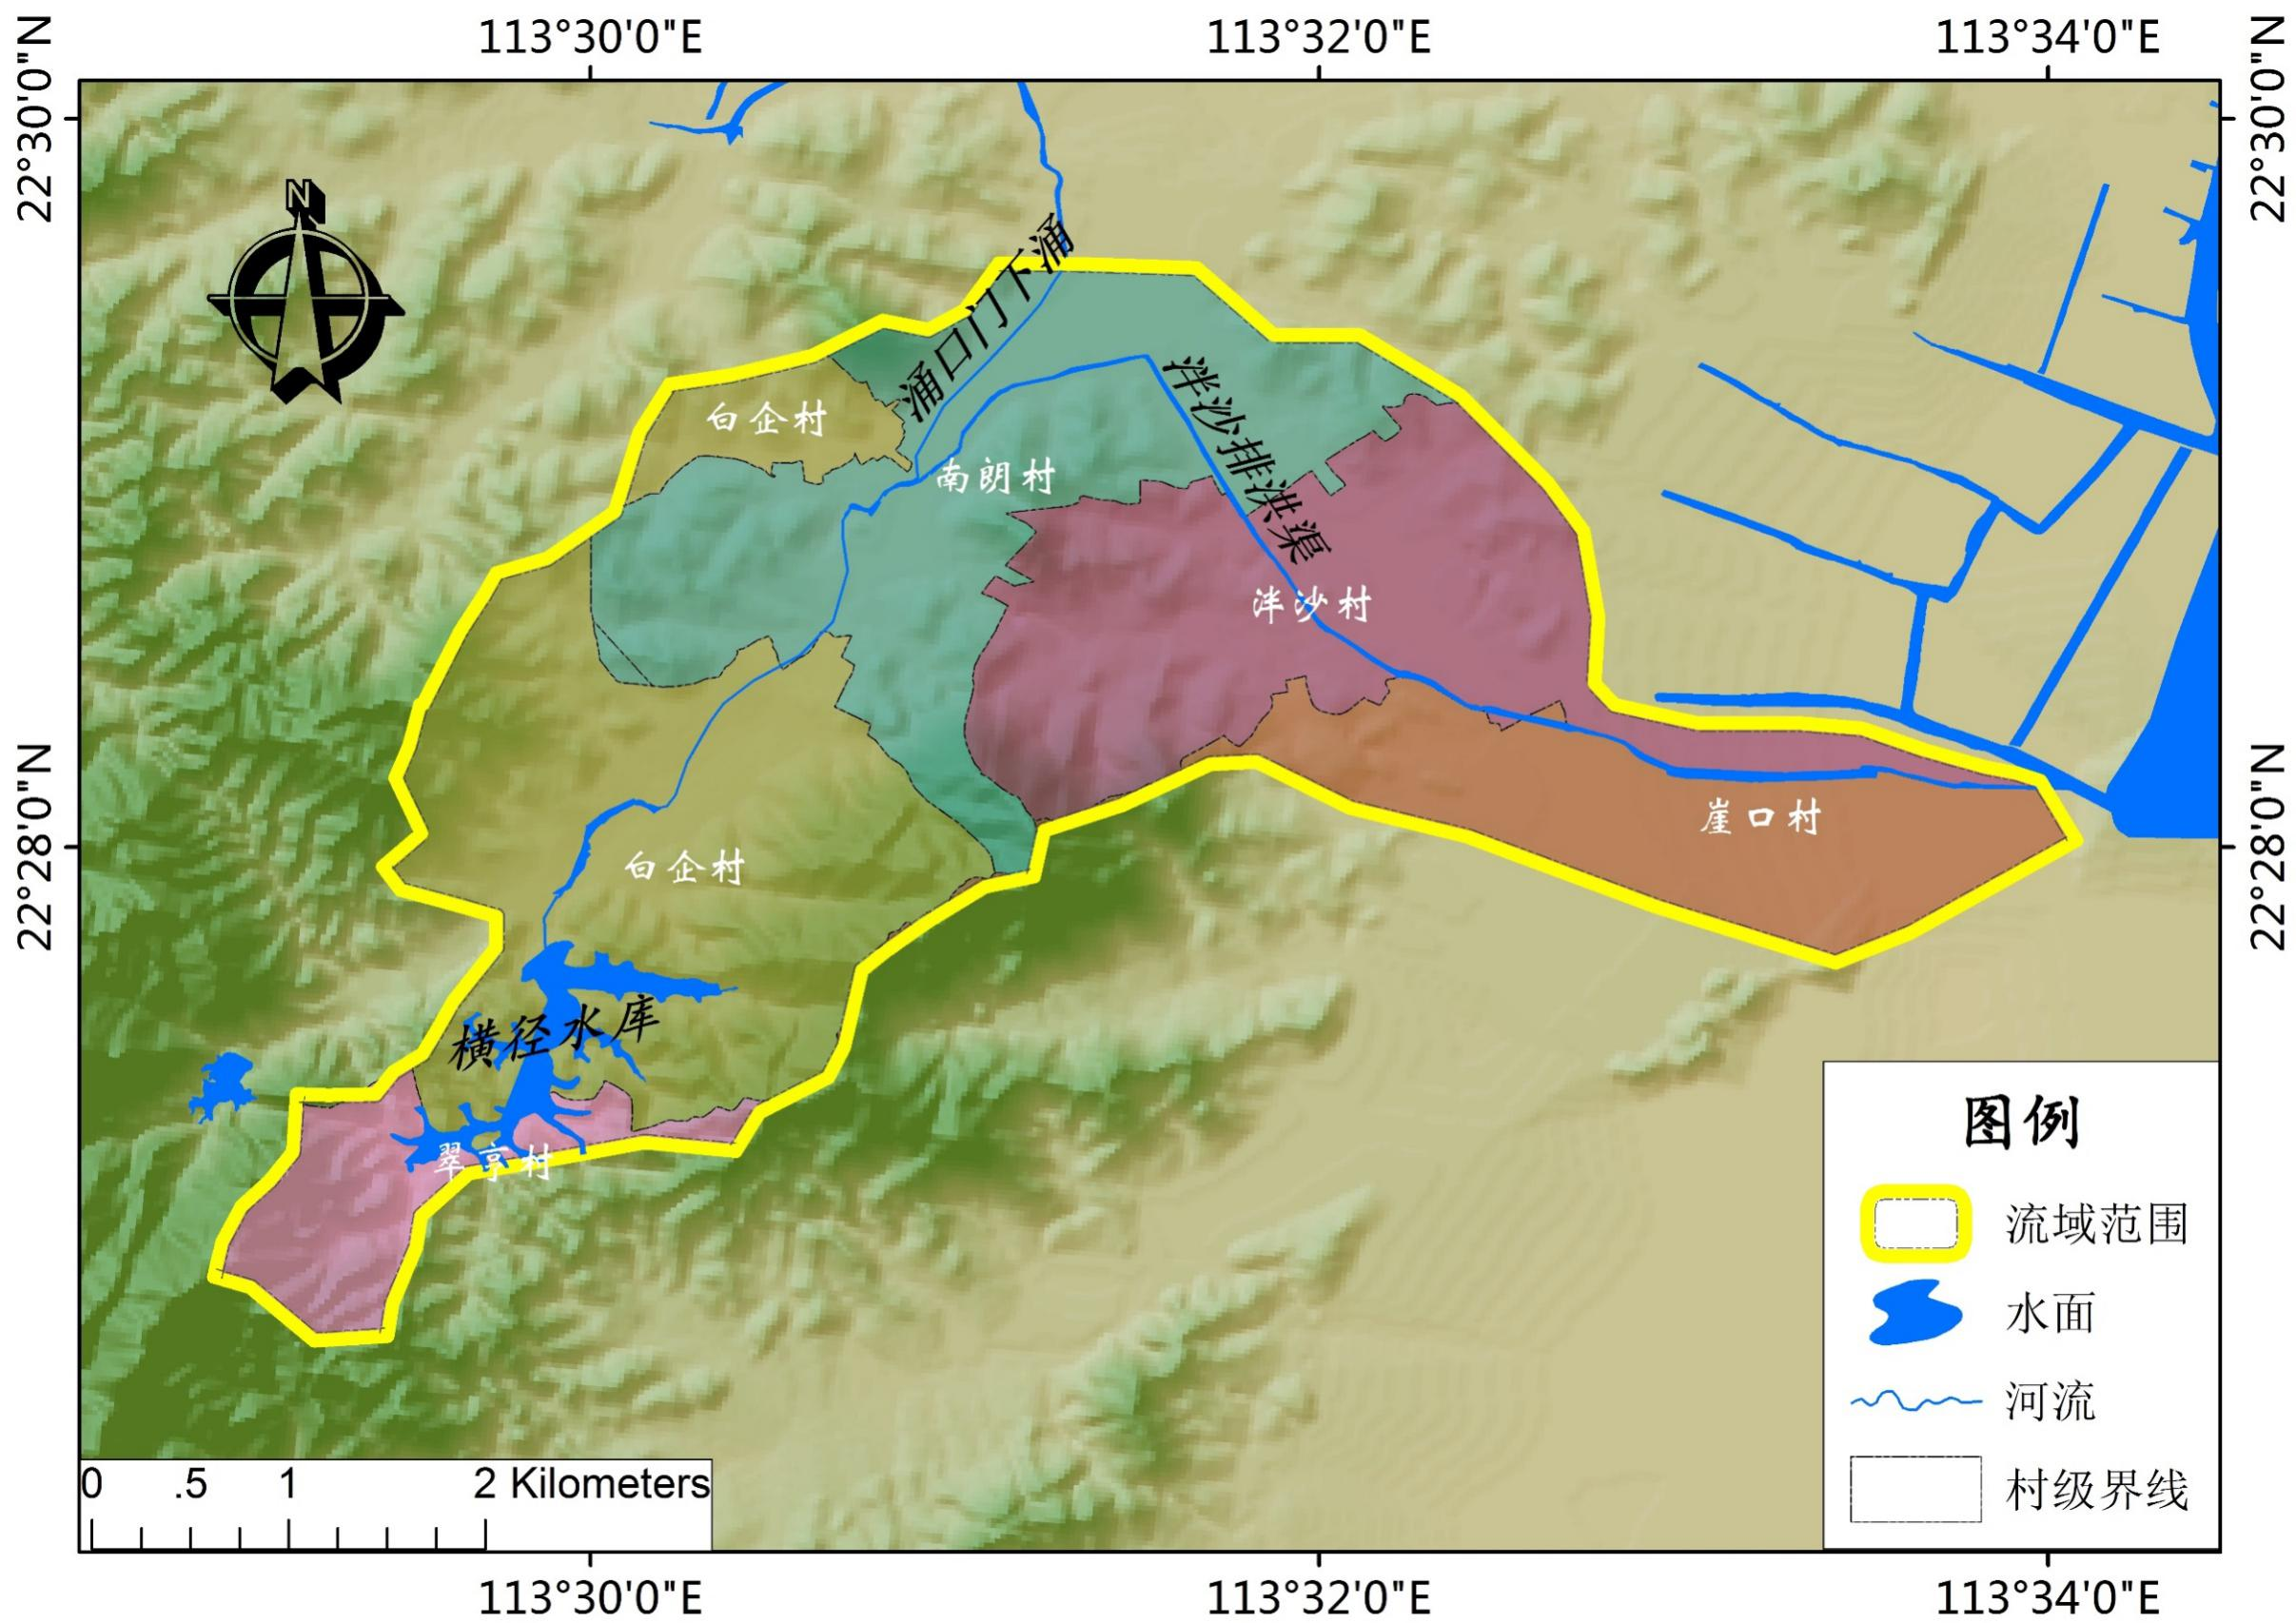

**附图1. 泮沙排洪渠整治范围图**

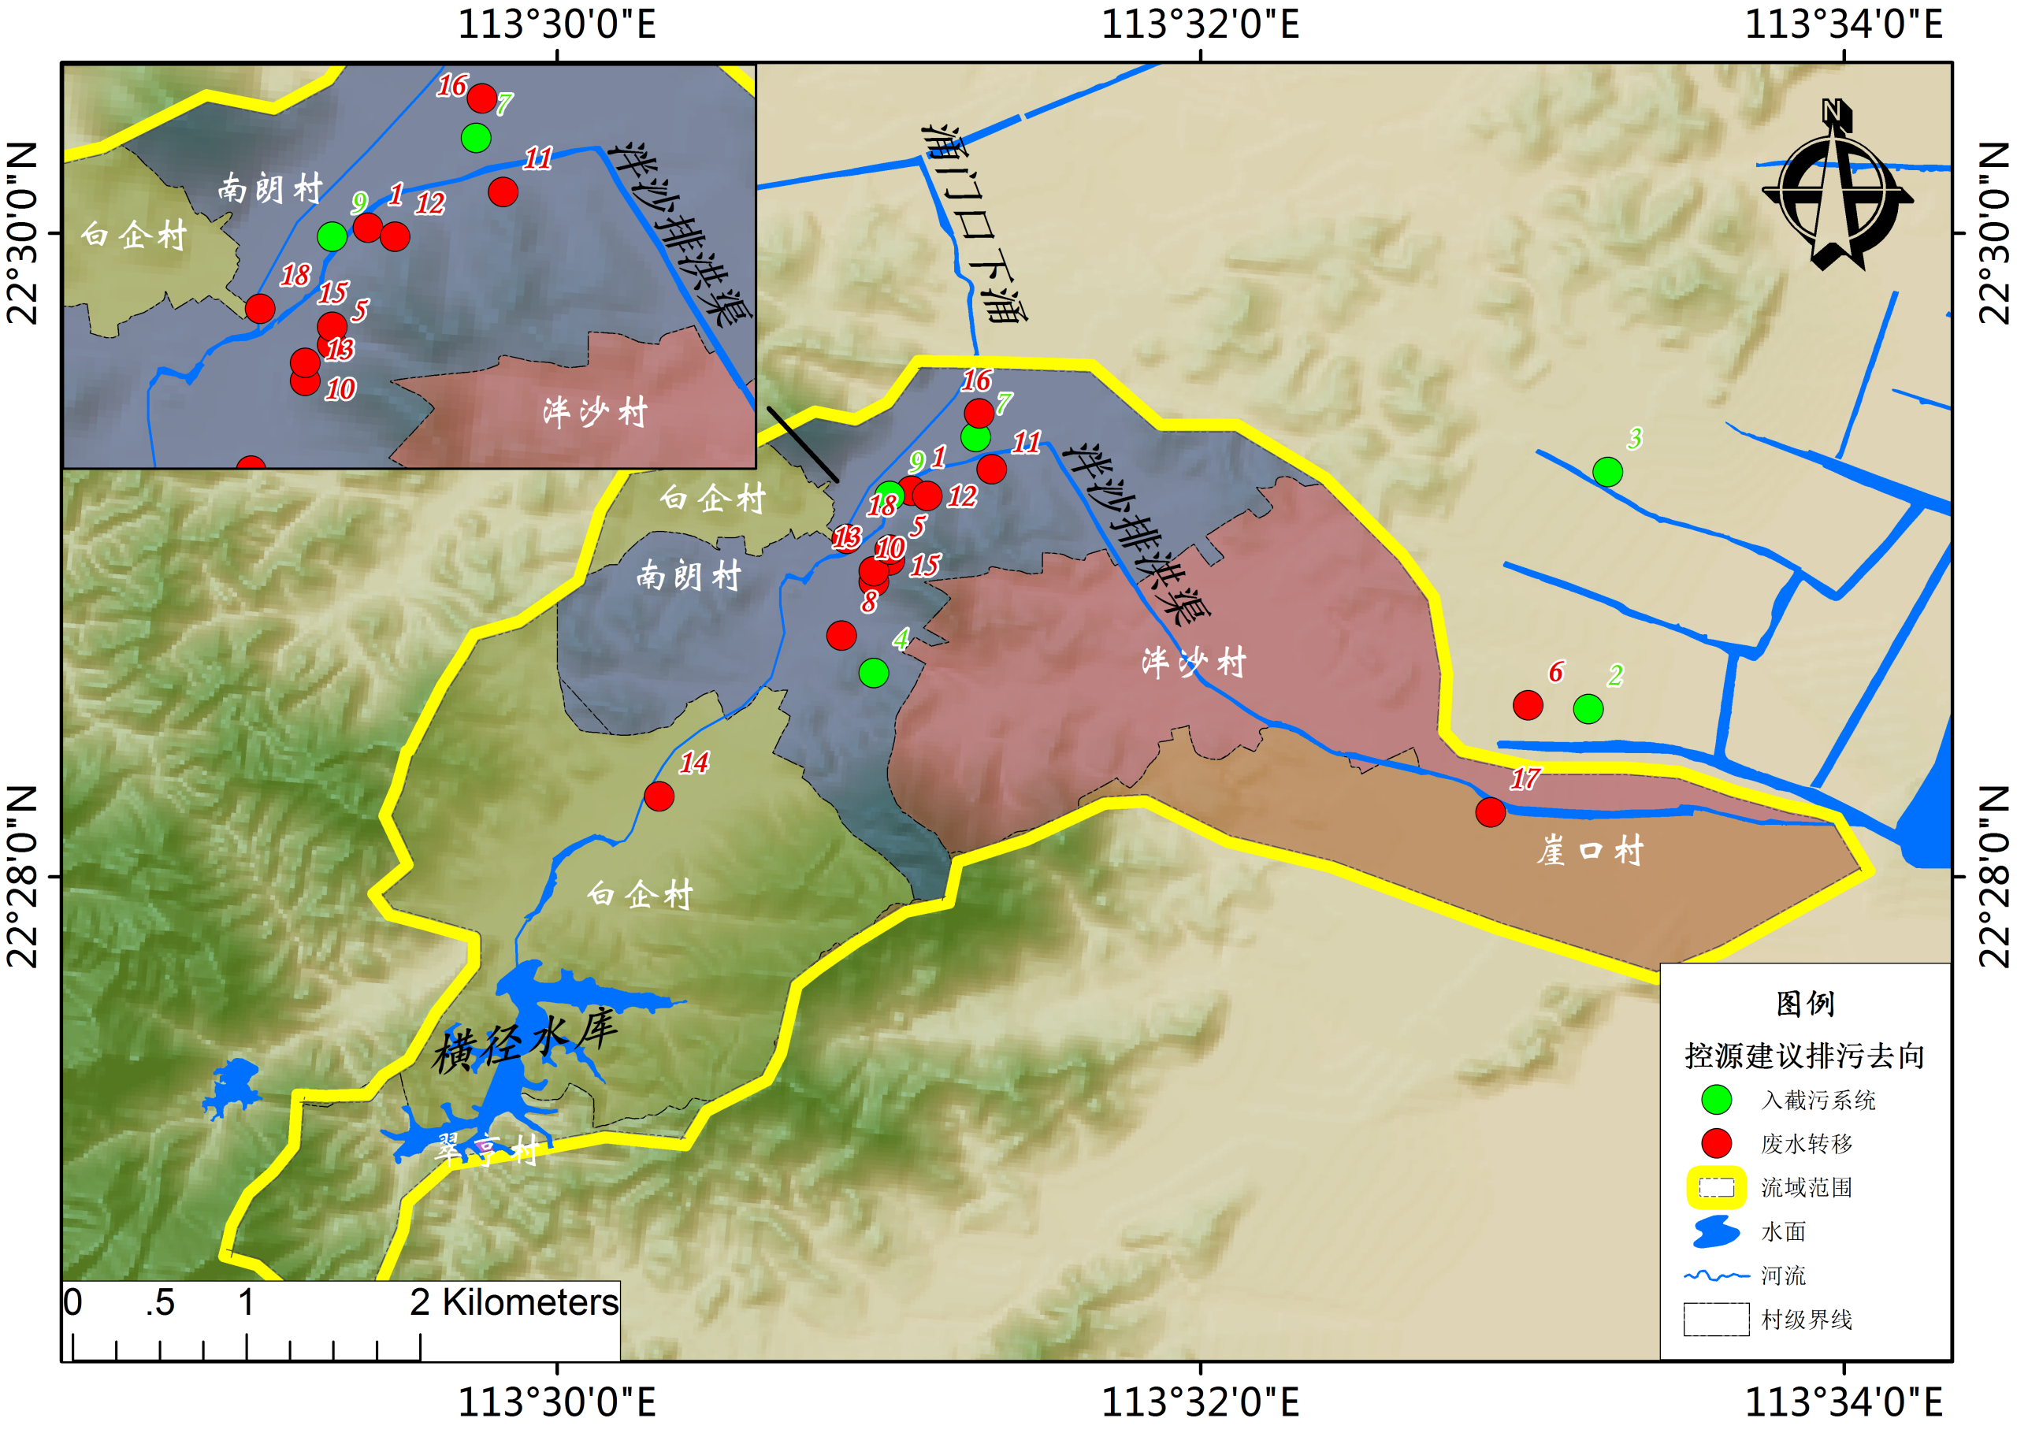

**附图2. 泮沙排洪渠重点污染企业分布及废水控源建议示意图**

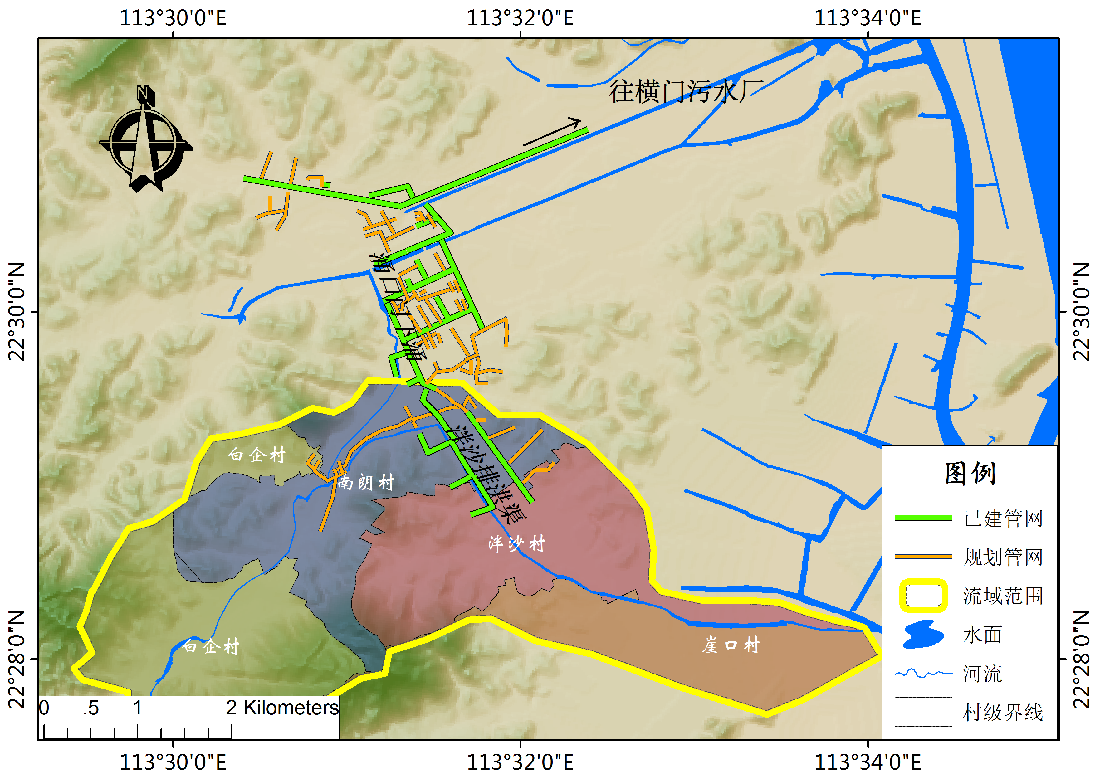

**附图3. 南朗横门污水处理厂污水管网分布示意图**